SNSの返事をしよう♪
月 日 名前
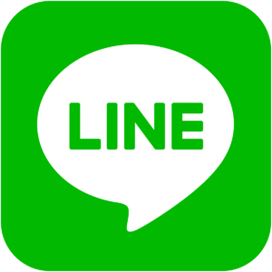
- お友達のこたろうくんからメッセージが届いたよ。どのように返事をしますか？

こたろう：きのうの夜ごはんはなにを
食べられたの？

わたし：

